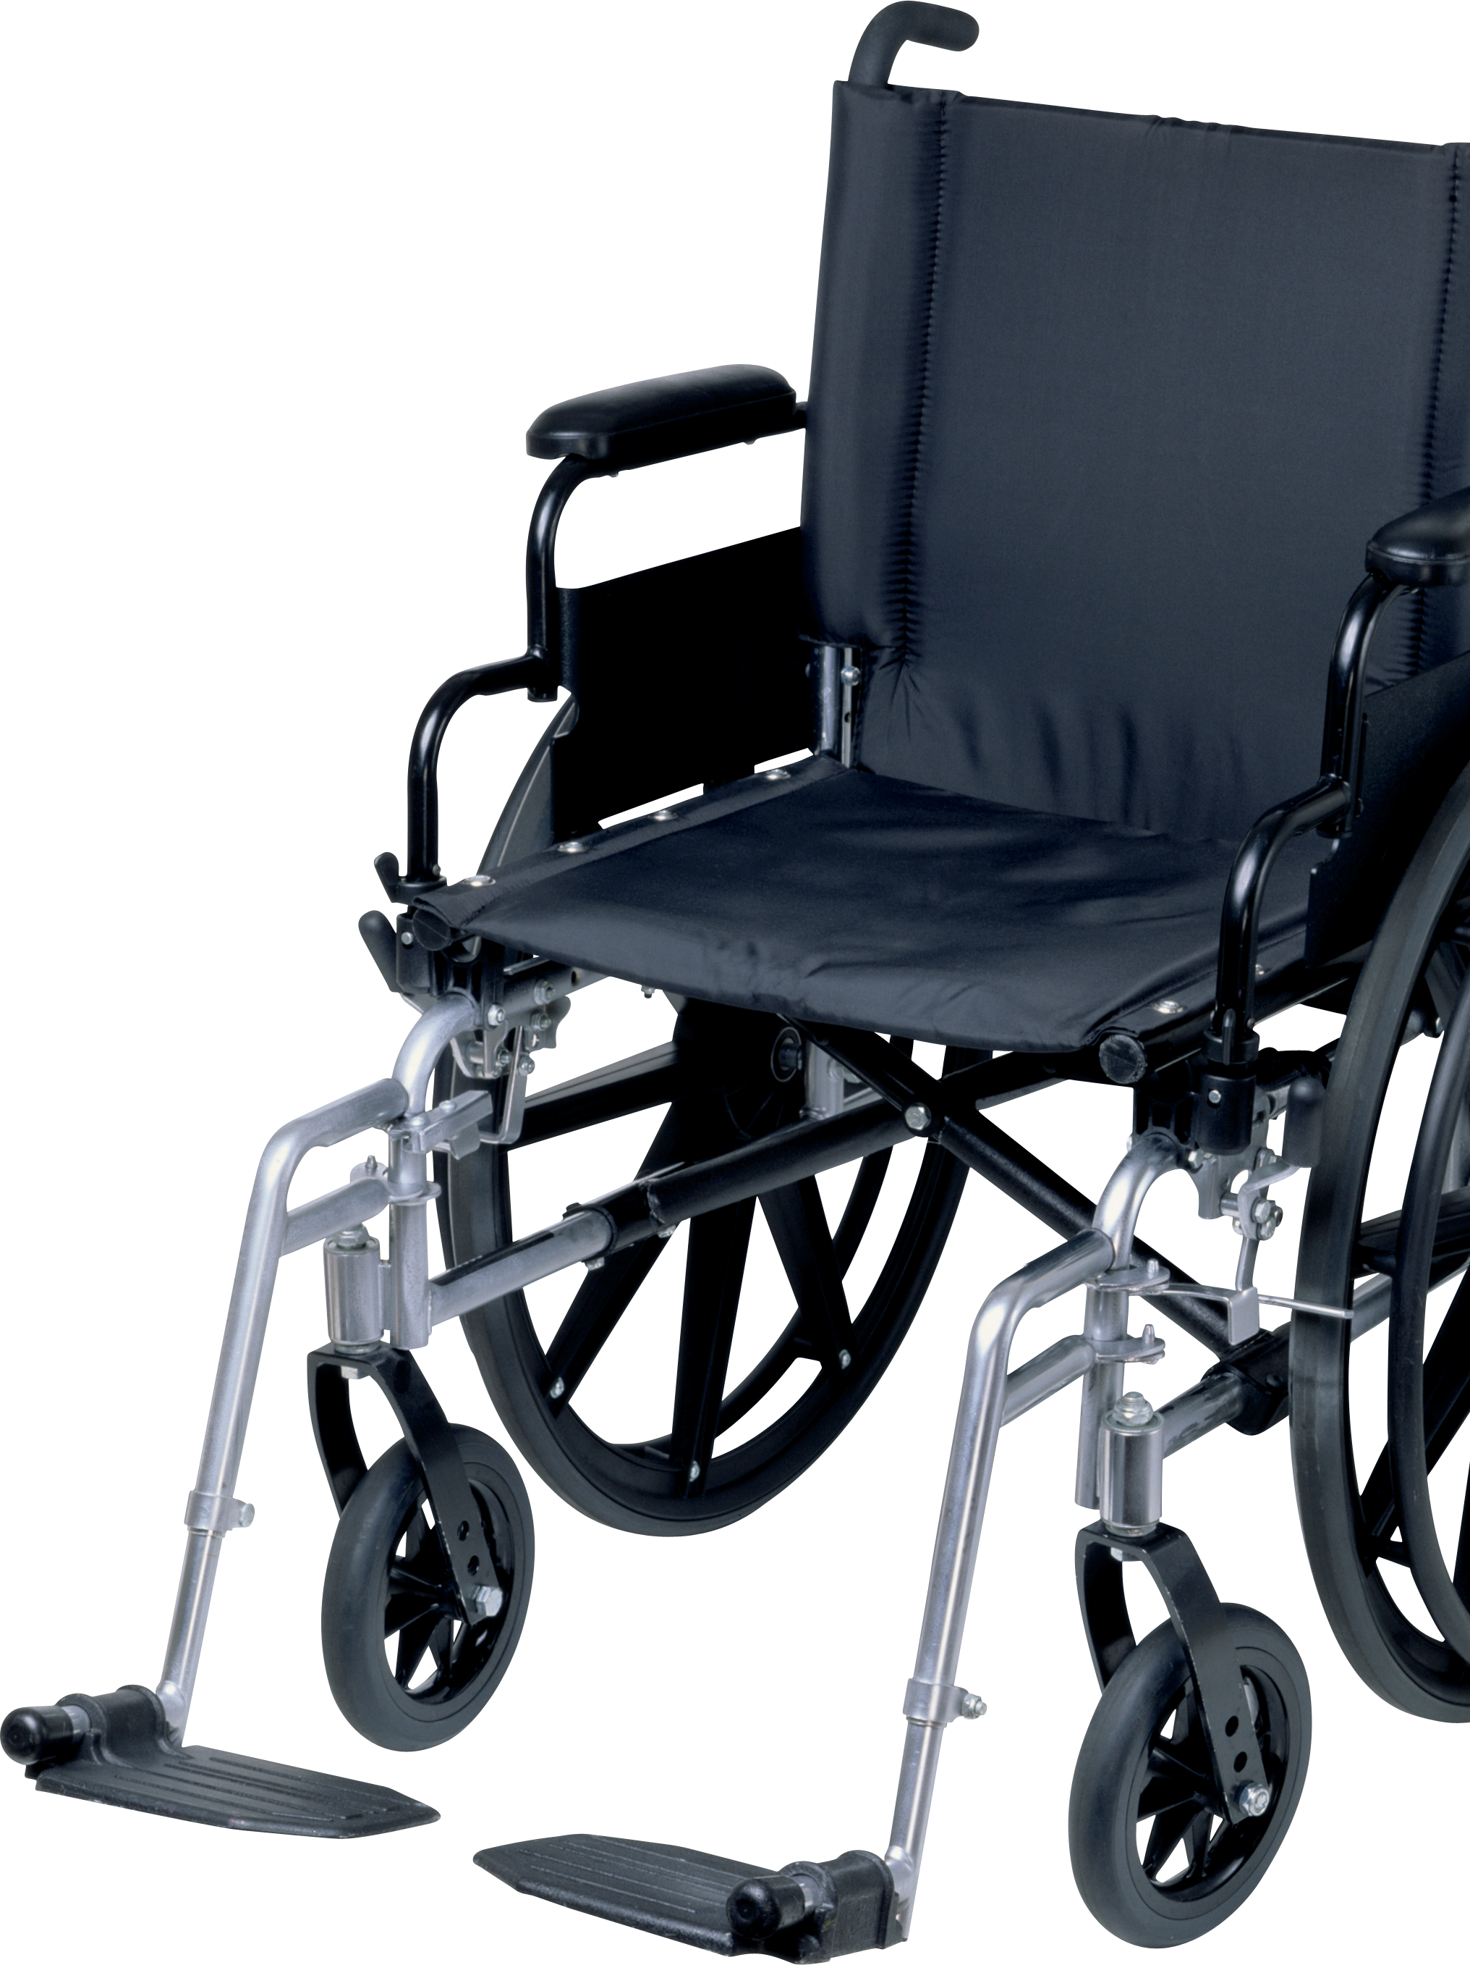

# BASES:



**EL CONSEJO MICHOACANO** PARA LA INCLUSIÓN DE LAS PERSONAS CON DISCAPACIDAD

**CONVOCA**

A la población en general del Estado de Michoacán, así como a las Asociaciones, Organismos e Instituciones que se distinguen por sus actividades en favor de las personas con discapacidad, a participar en la selección de **dos cargos honoríficos como Asesores del Consejo Michoacano para la Inclusión de las Personas con Discapacidad**, de acuerdo con las siguientes:

**Primera. -** Podrá participar cualquier Persona con Discapacidad, nacida o residente en el Estado de Michoacán de Ocampo, y toda Persona Física con trayectoria en el trabajo en favor de las personas con discapacidad en esta Entidad.

**Segunda. -** Los aspirantes deberán cumplir con los siguientes requisitos, incluyendo la siguiente documentación:

1. Ser nacido o residente del Estado de Michoacán.
2. Estar en pleno goce y ejercicio de sus derechos civiles y políticos.
3. Presentar Currículum vitae.
4. Carta de exposición de motivos.
5. Presentar 2 cartas de referencia, donde se dé testimonio de su trayectoria.
6. No encontrarse en alguno de los impedimentos que para ser miembro del Órgano de Gobierno señala el artículo 16 de la Ley de Entidades Paraestatales del Estado de Michoacán.

**Tercera. -** Los documentos y las propuestas serán recibidas a partir de la publicación de la presente convocatoria y hasta las 18:00 horas del 25 de octubre del 2024, en las oficinas centrales del Sistema para el Desarrollo Integral de la Familia Michoacana, específicamente en la oficina de la Dirección de Asistencia e Integración Social, en sito en la Av. Acueducto, Esq. Ventura Puente, Lote. 17, Bosque Cuauhtémoc, C.P. 58020, Morelia, Michoacán, donde se verificará que la documentación presentada sea fidedigna, así mismo, se dé cumplimiento con los requisitos establecidos.

Para más información, llame al **4433162277** y **4433265758** o escriba a

# [difmich@michoacan.gob.mx](mailto:difmich@michoacan.gob.mx) y/o [cree.dif@michocan.gob.mx](mailto:cree.dif@michocan.gob.mx)

**Cuarta. -** La fecha límite para recibir la documentación a los participantes será hasta el día 25 de octubre del 2024 hasta las 18:00 horas.

**Quinta.–** La lista de seleccionados, así como el lugar y fecha de la toma de protesta del cargo obtenido, serán dados a conocer en la Sesión Ordinaria del Consejo inmediata a celebrarse; y serán publicados en las páginas [**www.dif.michoacan.gob.mx**](http://www.dif.michoacan.gob.mx/)y **ht**[**tps://www**](http://www.facebook.com/difmich)**.fac**[**ebook.com/difmich.**](http://www.facebook.com/difmich)

**Sexta.-** La Coordinación General del Consejo Michoacano para la Inclusión de las Personas con Discapacidad, será la encargada de llevar a cabo el proceso de selección. Lo anterior de conformidad con el artículo 89 fracción I de la Ley para la inclusión de las Personas con Discapacidad en el Estado de Michoacán de Ocampo.

**Séptima.-** Lo no previsto en la presente convocatoria será resuelto por La Coordinación General del Consejo Michoacano para la Inclusión de la Personas con Discapacidad y su fallo será inapelable.

Notas

La falta de cualquiera de estos documentos y/o de los datos solicitados causará la descalificación del solicitante.